Vibrator
Kvalitets Vibrator til fodersilo

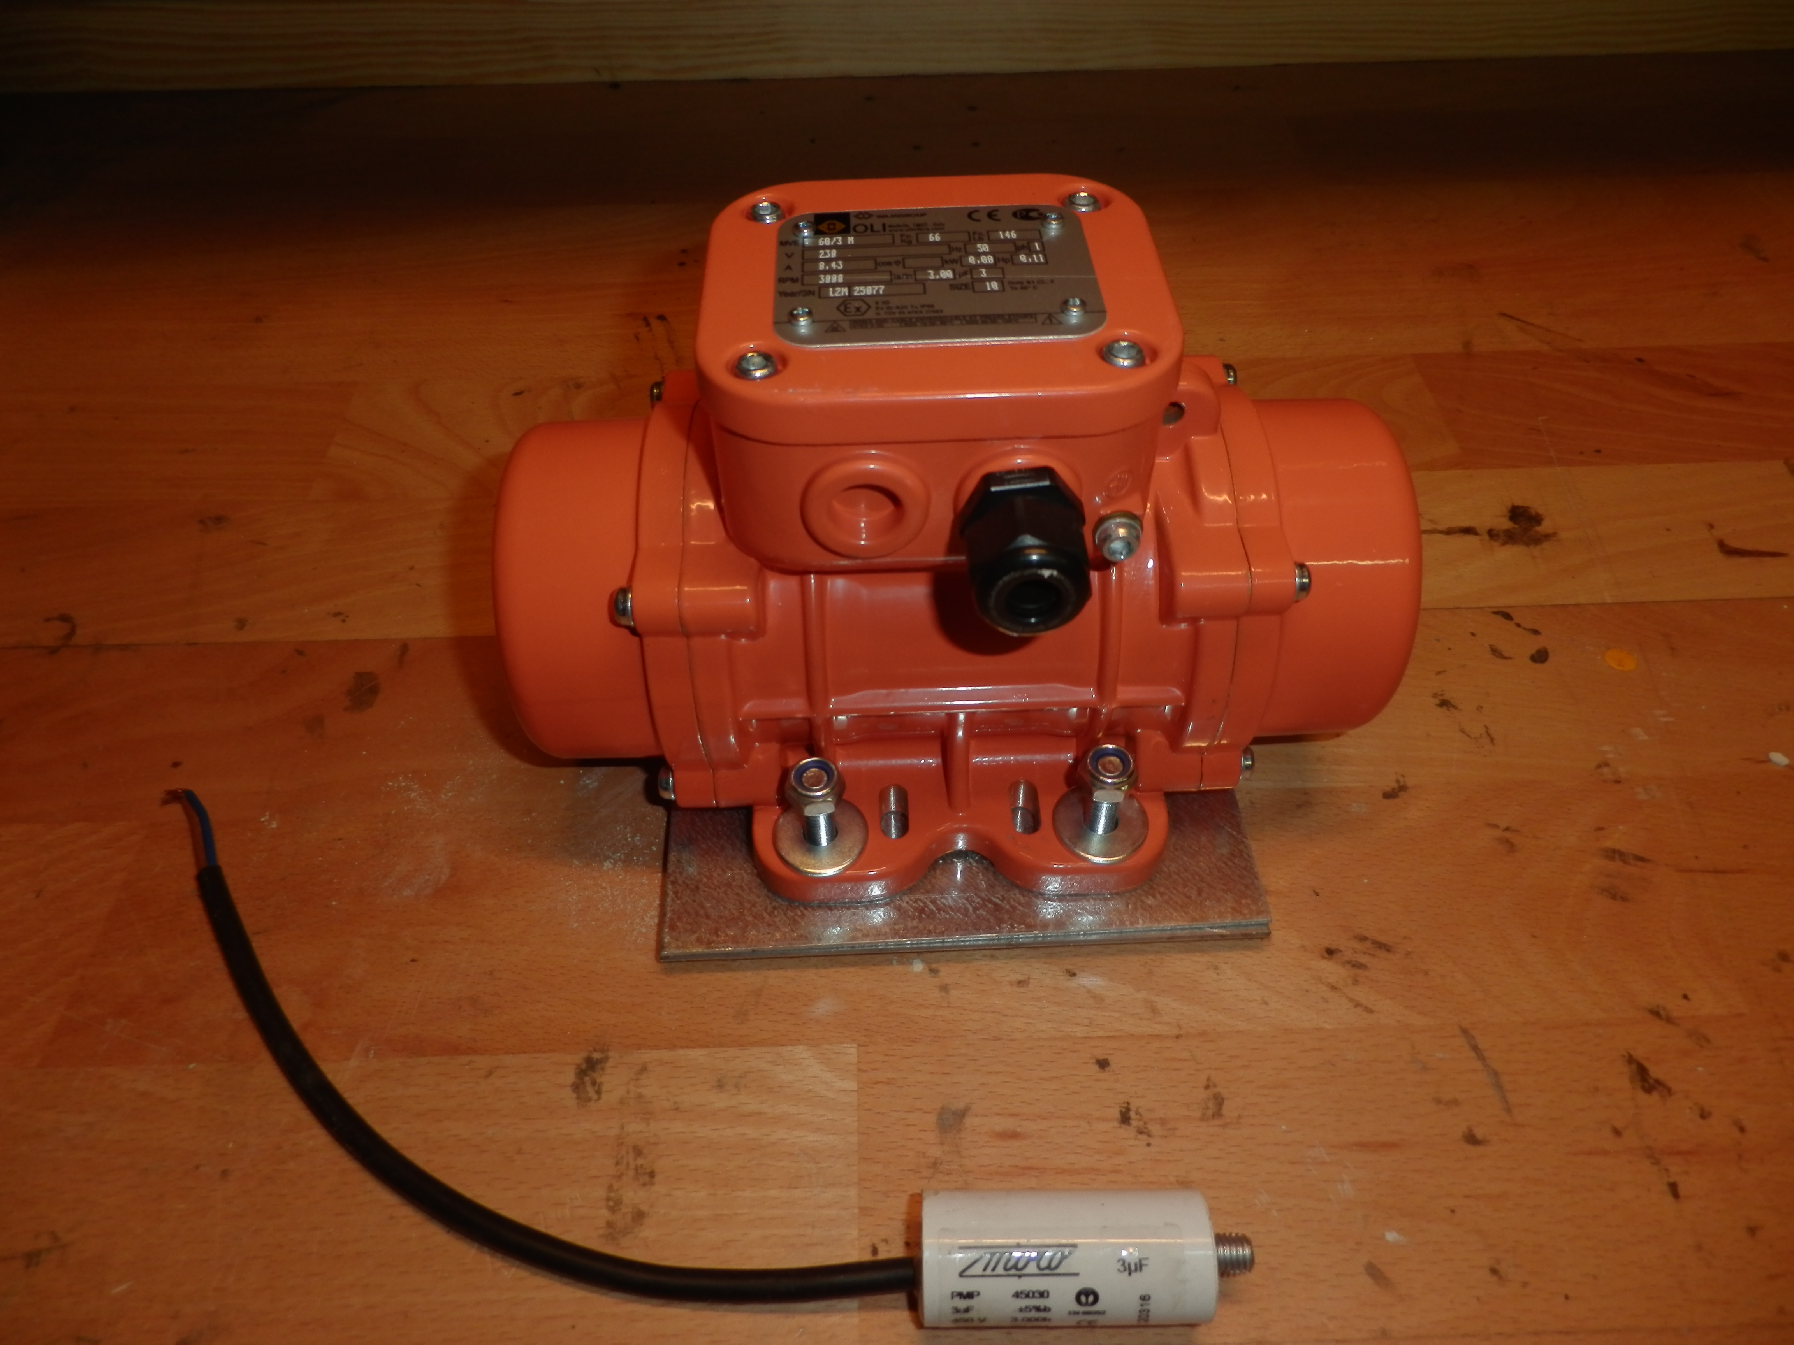

Vibrator. Inkl. spændplader og kondensator 230 V kr.: 1.950,00

